Конструирование из кубиков
Вашему малышу уже третий год, а он не знаком с таким завораживающим и истинно творческим занятием, как конструирование из кубиков? Тогда вам пора сходить в магазин и купить набор деревянных кубиков. Именно деревянных и лучше неокрашенных кубиков. Почему, спросите вы, ведь современная индустрия детских игрушек предлагает большой выбор кубиков, изготовленных из различных материалов: из пластика, поролона, ткани, картона и, наконец, наборы разнообразных деталей конструктора «Лего».
Только наборы деревянных кубиков соответствуют необходимым требованиям: в них много деталей, представляющих собой разнообразные объемные геометрические фигуры, с помощью которых можно создавать почти неограниченное количество различных сооружений. Деревянные кубики достаточно тяжелые, сооружения, сделанные из них, обладают большей надежностью и прочностью, чем изготовленные из пластиковых кубиков. Но все наборы кубиков разные, в них разное количество деталей. Как понять, какой набор нужен вашему малышу?
Если ребенок только знакомится с геометрическими деталями конструктора, купите набор неокрашенных кубиков со стандартным сочетанием геометрических форм: кубы, бруски, треугольные призмы, пластины, цилиндры. Неокрашенные кубики различаются только одним сенсорным признаком: геометрической формой. Другими признаками, такими как цвет или величина, они не обладают. Это обстоятельство поможет малышу научиться ориентироваться в форме предметов.
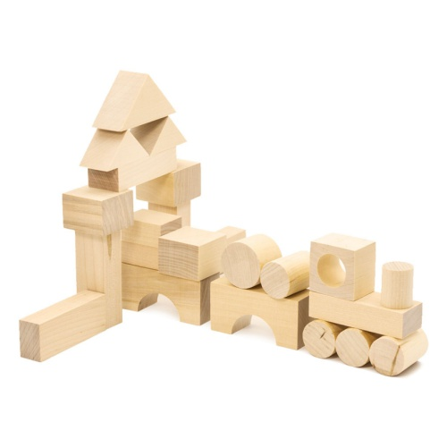

Когда ребенок научится хорошо разбираться в деталях конструктора, ориентируясь на их форму и название, можно приобрести разноцветные кубики различной величины. Теперь перед юным конструктором будет стоять сложная задача: при сооружении конструкций нужно учитывать сначала два, а потом и три сенсорных признака предмета – форму, величину и цвет.
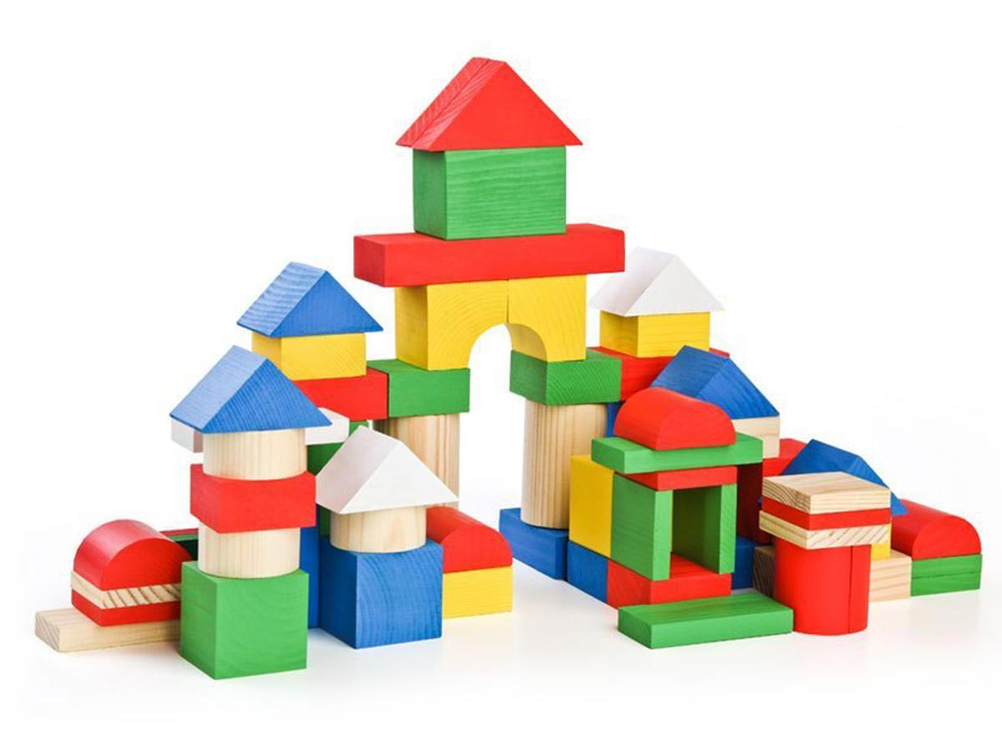
Как правило, на начальном этапе знакомства с кубиками статичные постройки, такие как башня, дорога, домик, мало привлекают ребенка. Сделайте свой выбор в пользу конструкций, обладающих некоторыми признаками динамизма. Машина, сконструированная из бруска и кубика, может двигаться так же, как игрушечный грузовик, в ней можно катать игрушки. Самолет, сделанный из двух брусков или двух пластин, будет летать и делать захватывающие виражи и фигуры высшего пилотажа. Лодочка из бруска с парусом из треугольной призмы поплывет по рекам, озерам и морям, а паровоз будет гудеть, пыхтеть и везти вагончики с пассажирами в далекие края. Образ таких построек близок и понятен малышу, ведь он каждый день играет с подобными игрушками: игрушечной машиной, паровозиком и др. Приготовьте для игры какую-либо наклонную плоскость и погрузите кубики в игрушечную машину. Пусть малыш по одной скатывает фигурки конструктора вниз, а вы стройте из них город: дома, заборы, машину, самолет, лодочку или паровоз с вагончиками. Машина будет двигаться вокруг домов, самолет поднимется в воздух и будет облетать «город», лодочка поплывет по реке – голубой бумажной ленте, которую вы приготовите заранее; паровоз повезет вагончики, в которых будут сидеть небольшие игрушки: зайчик, мышка, лягушка и др. Так может начаться ваше с малышом путешествие в «город игрушек». Возьмите на себя инициативу – стройте, эмоционально комментируйте создаваемые постройки, обыгрывайте их, наполняя эти сооружения общим для вас и малыша смыслом. В следующий раз, соорудив игрушечный город и приготовив для игры набор небольших игрушек, покажите малышу, как можно построить машины для мышки и зайчика. Скажите малышу, что мышке нужно привезти мешочек с крупой, а зайчику – морковку. А их подружке белочке надо непременно слетать на самолете в соседний лес за грибами. Развивая сюжет «города игрушек», в следующей игре можно отправить мышку, зайчика и лягушку на помощь белочке, у которой в лесу сломался самолет. И тогда герои поедут на машинах, а потом на лодочке поплывут по озеру и, наконец, пересядут на поезд, который привезет их в лес. Там они спасут белочку и помогут ей привезти грибы. Сюжет подобной игры поможет малышу научиться понимать эмоциональное состояние другого человека и будет побуждать его к проявлению сопереживания, что в дальнейшем послужит развитию его социального поведения.
Фантазируйте и творите вместе с малышом, придумывайте новые сюжеты, создавайте новые, более сложные постройки, расширяя границы познания ребенка. Помните, что самостоятельная игровая деятельность ребенка третьего года жизни – это не просто отобразительная игра, не просто калька с повседневной жизни, развивающаяся на основе подражания действиям взрослого, это сюжетная игра, в которой малыш делает попытки объединить отдельные действия в единое смысловое пространство. В ходе сюжетной игры на основе конструирования ребенок не только учится создавать различные постройки, комбинируя детали геометрических фигур, но и усваивает приемы мнимого одушевления предметов и игрушек. У него формируется умение вести диалог не только с близкими людьми, но и с игрушками. Он учится управлять своим поведением.

